Федеральное государственное образовательное бюджетное учреждение

высшего образования

«Финансовый университет при Правительство Российской

Федерации» (Финансовый университет)

Колледж информатики и программирования

ОТЧЁТ

По лабораторной работе №9

Дисциплина/Профессиональный модуль: Информационные системы и сети

Выполнил: студент группы

3ПКС-120 Троицкая Е.В.

Преподаватель: Сибирев И.В.

Оценка за работу: _______

Москва 2023г.

Цель: ознакомиться с программным обеспечением для удаленного доступа к

машине

Задание:

AnyDesk

Приложение для дистанционного подключения к удалённому рабочему столу

Установить, разобраться продемонстрировать подключение, написать отчет

Выполнение работы:

Для начала я скачала программу с официального сайта:

Рис 1. Официальный сайт AnyDesk

После установки приложения, вижу главное меню программы.

Рис 2. Панель приложения

Для подключения другого компьютера или устройства, должна

установить эту же программу на него и после чего должна ввести код

устройства на другом устройстве, после чего могу запросить

подключение

Рис 3. Ожидание установки соединения

На другом компьютере появится такое окно, в котором будут показаны

данные подключающегося компьютера со всеми его данными.

Рис 4. Панель подключения

Предоставляю доступ к компьютеру и могу спокойно работать на стороннем компьютере. Скорость передачи данных будет зависит от скорости интернета.

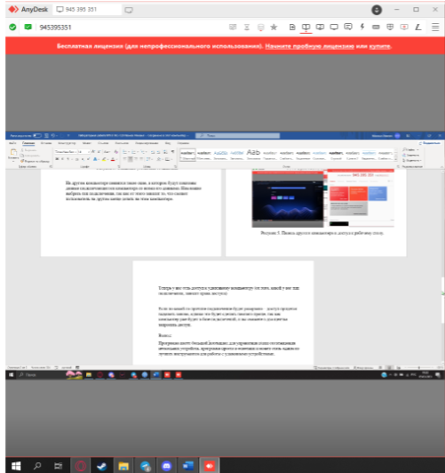

Рис 5. Панель другого компьютера и доступ к рабочему столу.

Теперь у меня есть доступ к удаленному компьютеру. Так же можно выдавать

любой профиль, у которых будут разные права.

Если по какой-то причине подключение будет разорвано – доступ придется

выдавать заново, то это будет проще – вам нужно зайти в недавние сеансы.

Вывод:

Программа имеет большой потенциал для управления и отслеживания

нескольких устройств, программа проста в освоении и может стать одним из

лучших инструментов для работы с удаленными устройствами.